安全要求
为防止触电，非本公司授权人员，严禁拆开机箱。请勿自行确定在产品上使用或安装替代器件，或执行任何未经授权的修改。
需维修时请将产品返回本公司的维修部门进行维修，以确保其安全特性。
产品内部无操作人员可正常使用之部件，若需维修服务，请联系接受过培训的专业人员。
安全标识
请参考本手册中特定的警告或注意事项信息，以避免造成人体伤害或产品损坏：
 高压警告
 提示注意，用于有危险的情况。
 提示注意，用于一般情况。
接地保护
操作说明

目 录
1 开箱及检查…………………………………………………………………………… 3
1.1开箱注意事项………………………………………………………………… 3
1.2检查内容……………………………………………………………………… 3
2 概述…………………………………………………………………………………… 3
2.1 产品特点……………………………………………………………………… 3
2.2 主要用途及适用范围………………………………………………………… 3
2.3 型号的组成及代表意义……………………………………………………… 3
2.4 工作环境条件………………………………………………………………… 4
2.5 产品特征与工作原理………………………………………………………… 4
3 技术特性……………………………………………………………………………… 5
3.1 技术指标……………………………………………………………………… 5
3.2 面板介绍……………………………………………………………………… 6
4 安装、调试…………………………………………………………………………… 6
5 使用、操作…………………………………………………………………………… 7
5.1 基本操作说明…………………………………………………………… 7
5.2 按键操作说明……………………………………………………………… 8
6 故障分析与排除…………………………………………………………………… 9
7 保养、维护…………………………………………………………………………… 9
8 运输、贮存…………………………………………………………………………… 10
9 产品质保与维修…………………………………………………………………… 10
9.1质保期限……………………………………………………………………… 10
9.2 保证限制……………………………………………………………………… 10
附录1通讯协议…………………………………………………………………… 11

1 开箱及检查
1.1 开箱注意事项
- 拆卸过程中，禁止机箱倾斜超过45度；
- 使用扳手或羊角锤拆下木箱固定螺丝或铁钉。
1.2 检查内容
- 检查产品型号规格是否与订购产品要求相符；
- 检查产品外观是否有损伤，如有上述情况，请联系经销商进行处理；
- 按照装箱清单检查随机附件、资料是否齐全。
2 概述
2.1 产品特点
- 高频SPWM硬件调整技术，反应速度快，输出稳定；
- 大功率MOS/IGBT驱动，运行可靠，过载能力强；
- 适用于阻性、感性、整流性等各种负载；
- 具有过热、过流、短路等异常状况保护功能；
- 具有参数记忆功能、快捷键操作方式，使用简单方便；
- 电源电压在线可调，输出频率可任选；
- 采用高亮LED显示，清晰醒目，可视角度大，方便生产线使用；
- 具有RS232通讯接口，波特率可达9600。
2.2 主要用途及适用范围
- 专业实验室（EMI/EMC/安规）；
- 制造厂（品质保证/寿命测试）；
- 外销产品测试，模拟各国电网；
- 产品研发测试。
2.3 型号的组成及代表意义
X X X X - X X X ( X )

改进型号：一位字母
产品区分号：对应相应功率
输入输出代号：二位数字
电源标志：字母
2.3.1 输入输出代号
由二位数字组成。
a）11表示单相输入单相输出；
b）31表示三相输入单相输出；
c）33表示三相输入三相输出。
2.3.2 产品区分号
对应相应功率，表示变频电源的输出容量（kVA）,例如350VA 。
2.3.3 改进型号
由一位字母组成，表示产品的改进型号。
2.4 工作环境条件
- 工作温度：0～40℃
- 相对湿度：10％～90％RH
2.5 产品特征与工作原理
- 采样硬件波形合成和PID控制，输出波形稳定，反应速度快；
- 采用硬件和软件结合的功率器件保护方式，保护迅速可靠；
- 工作原理框图如下：
输入 |  | 整流 |  | 滤波 |  | 功率逆变
 |  |  |  | SPWM  合成 |  | 变压及滤波
波形合成 |  | PID控制 |  | 测量反馈
主板控制 |  | 电压控制 |  | 有效值 |  | 输出
图1 工作原理框图

3 技术特性
3.1 技术指标 表1 通用技术指标
规格 | 单进单出变频电源
输入电源 | 单相 220V±10％；50Hz±5Hz
输出电压范围 | 低档1.0～150.0V，高档150.1～300.0V
输出频率 | 45-400Hz可调，调整步幅0.1Hz，快捷键：50Hz、60Hz
频率稳定度 | ≤0.1％
电压稳定度 | ≤1％
失真度 | ≤2％（THD）
波峰系数 | 1.41±0.10
源电压效应 | ≤1％
负载效应 | ≤1％
效率 | ≥90％
频率显示 | 0.1%读数，分辨率0.1Hz
电压显示 | ±（1%读数+0.1%量程），分辨率0.1V
电流显示 | ±（1%读数+0.1%量程），分辨率0.001A/0.1A
功率显示 | ±（1%读数+0.1%量程），分辨率0.01W/0.1kW
功率因数显示 | ±0.1，分辨率0.01
预置功能 | 输出电压、输出频率
快捷功能 | 常用电压、频率转换
报警功能 | 保护装置动作后发出报警（声光）信号，显示故障代码；
过载能力 | 1.0Ie＜ I输出≤1.1Ie，延时15s切断输出
过载能力 | 1.1Ie≤ I输出≤1.2Ie， 延时5s切断输出
过热保护 | 功率器件温度大于85℃±5℃
外部通信接口（选配） | RS-232C
外壳防护等级 | IP20
机箱结构 | 台式（500VA、1kVA）、柜（立）式（带脚轮）
工作环境 | 温度：-10℃～40℃ 湿度：10%～90%（25℃ 无凝露）、海拔  高度≤2000m

3.2 面板介绍
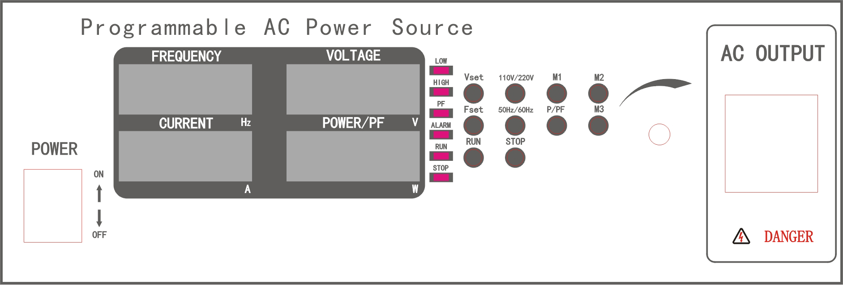
图1 台式机箱前面板示意图
1 2 3 4 5 6

图2 立式机箱前面板示意图

1―― 电源工作开关（台式机箱）
2―― 电压、电流、频率、功率、PF等显示窗口，显示设定参数和输出参数
3―― 输出状态指示
4―― 10个按键设定
5―― 输出调节飞梭旋钮
6―― 输出插座（台式机箱）

4安装、调试
- 应将变频电源接至具有保护接地的市电插座，以确保操作人员安全；
- 确定输入电压符合输入技术指标的要求；
- 应保证电源两侧面及后部留有200mm间隙，保证良好通风；
- 雷雨天气时，应停止电源工作并最好将电源线拔掉；
- 避免放置阳光直射、雨淋或潮湿之处；
- 请远离火源及高温，以防机器温度过高。

5 使用、操作
5.1基本操作说明（以台式电源为例）
5.1.1待机状态
接通电源，打开电源工作开关（1），输入开关灯亮，经约10秒软启动延时，变频电源进入待机状态；
变频电源软启动期间，按键对任何操作均无响应；
5.1.2设置状态
5.1.2.1按Vset键，进入电压设置状态，通过飞梭旋钮，对电压参数值进行设置。参数设置完毕后按STOP键可返回待机状态。
5.1.2.2按Fset键，进入频率设置状态，通过飞梭旋钮，对频率参数值进行设置。参数设置完毕后按STOP键可返回待机状态。
5.1.2.2按P/PF键，待机状态下进入通讯地址设置状态，通过飞梭旋钮，对通讯地址参数值进行设置。参数设置完毕后按STOP键可返回待机状态。启动状态下按P/PF键，可切换功率和功率因数显示。
5.1.2.3按M1/M2/M3键，进入三组记忆模式。M1、M2、M3可储存电压、频率的设定状态于任一组记忆模式内。若要记忆，持续按住M1、M2、M3任一键一秒以上显示屏出现闪烁时，即可储存于该记忆内，若要呼叫则按一下M1、M2、M3 任一键即可呼叫已储存的记忆条件。
5.1.3运行状态
在待机状态时，按RUN键启动电源，屏幕窗口显示输出电压、电流、频率、功率等输出参数，变频电源显示如图3所示。
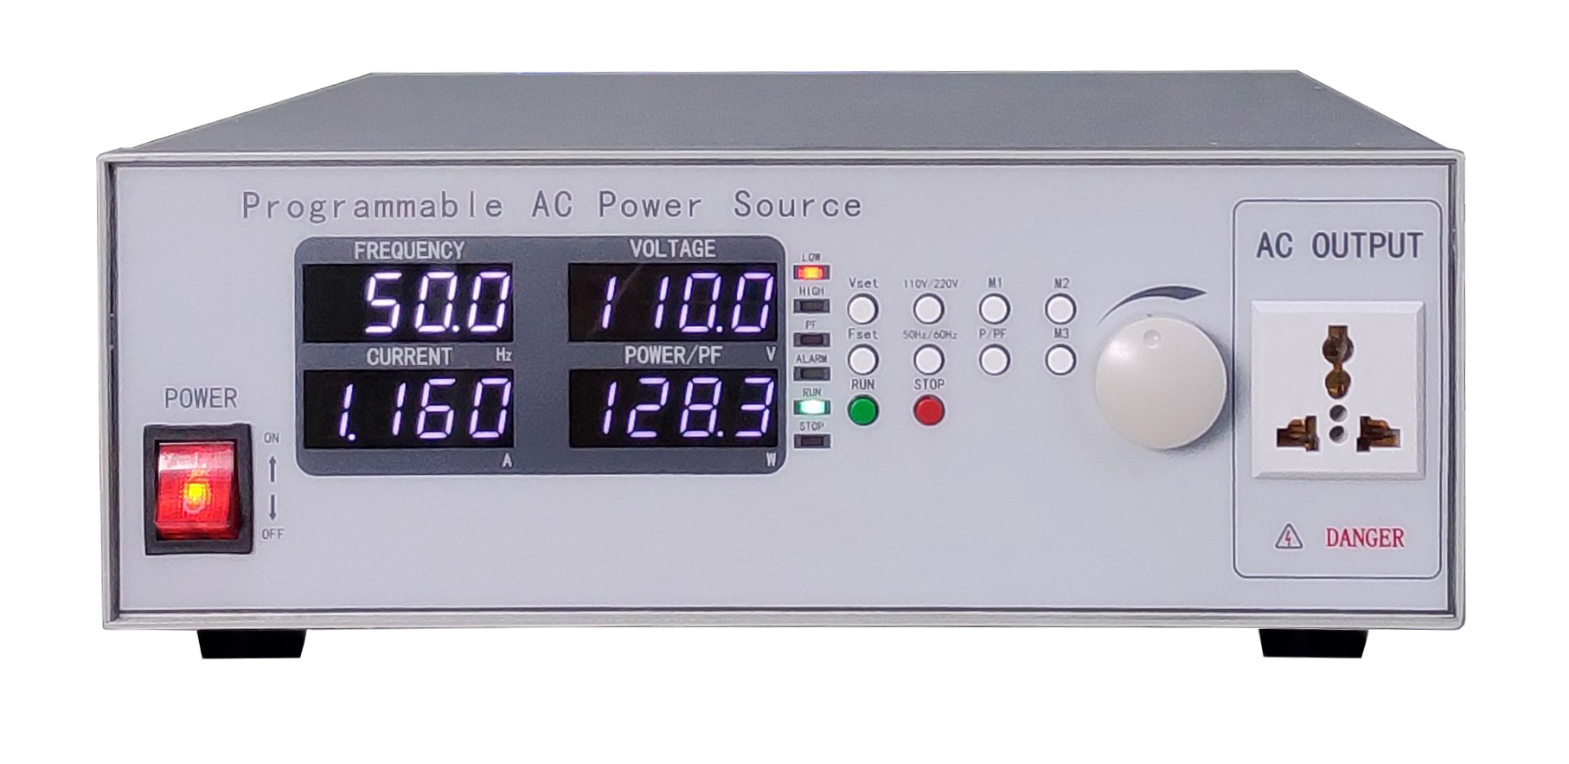
图3电源启动态
虽然变频电源的输出与输入隔离，但启动后其输出端具有危险电压，提请操作人员注意！
停止运行：在电源运行状态时，按STOP键可停止电源输出，返回至待机状态。
5.1.4故障状态
当变频能源发生故障时会发出声光报警信号，电源进入故障状态并显示故障代码。此时按一下STOP键可消除报警声并返回到待机状态。

5.2按键操作说明
STOP键： a）启动状态下停止输出；
b）报警状态下清除报警标志；
c）设置状态下退出设置并记录设置参数。
RUN键： 在待机状态下启动电源。
Vset键： 第1次按Vset键进行电压参数设置，调节范围1.0-300.0V；
第2次按Vset键返回待机状态；
Fset键： 第1次按Fset键进行频率参数设置，调节范围45-400Hz；
第2次按Fset键返回待机状态；
P/PF键： 待机状态时第1次按P/PF键进行通讯地址参数设置，
调节范围1-127；
第2次按P/PF键返回待机状态；
启动状态时按P/PF键，可切换功率和功率因数显示；
110V/220V键：电源待机或Vset状态下快速切换110V、220V。
50Hz/60Hz键：电源待机或Fset状态下快速切换50Hz、60Hz。
M1、M2、M3键：待机状态下存储/呼叫记忆的电压频率。
飞梭旋钮：此旋钮带有开关功能（按键开关），在set状态下或者RUN状态下，此旋钮旋转可调节相应的数值参数（顺时针增大，逆时针减小），按键按压一次，可改变调整步幅，步幅分别为1V/0.1V，举例说明：如在Vset状态下，此时的设置电压为220.0V，顺时针旋转一下，设置电压变为221V，按压一下旋钮开关，顺时针旋转一下，设置电压变为221.1V再按压一下旋钮开关，逆时针旋转一下，设置电压变为220.1。在其他状态下，调节方法相同。
6 故障分析与排除
故障现象 | 原因分析 | 排除方法
通电后，输入开关灯不亮 | - 电源未插好  - 保险管烧断 | - 检查电源是否接触良好；  2、切断电源，更换保险。
显示乱码 | 电网有大的冲击负载运行，例如电焊机，可控整流设备；  雷电造成； | 关断电源，重新启动。
报警，显示0X.0 | 按故障代码查找故障原因：  01.0－短路保护；  02.0－过热保护；  03.0－过流保护。 | 排除相应故障电路，重新启动，  如果是过热保护，应待机5分钟后再继续工作。
7 保养、维护
7.1日常维护、保养
- 定期进行电源机箱、面板的清洁工作，防止电源输入输出端口出现灰尘聚集现象。
- 请勿在电源上面放置较重的杂物和盛有液体的容器。
- 应避免电源遭受雨水浸淋和日光直接照射。
- 应避免电源工作在周围有挥发性可燃液体、腐蚀性液体、导电纤维粉尘较多的场所。
7.2运行时的维护保养
- 不可在产品的运行状态下，关断电源开关（应先按停止键，再关断电源开关）。
- 确保更换的保险丝与该机保险丝型号相同。
- 当电压显示窗口显示“----”并有声光报警信号时，机器进入自我保护状态，按“停止”键两次可以返回待机状态。并检查报警原因，排除引起的故障，方可再次起动机器。如果不能排除故障，请将机器关闭，请专业人员检查原因或与厂方取得联系。
7.3长期停用时的维护、保养
如果电源长期在潮湿环境下放置，应先将电源置于干燥通风处去除机内潮气，再通电使用。
8 运输、贮存
a）禁止倒置存放和运输；
b）贮存场所应无易燃、易爆、有毒等化学物品和其它腐蚀性气体，无强烈的机械振动和冲击，应避免强烈的电磁场作用和阳光照射。
c）贮存条件
- 温度：0℃～40℃
- 相对湿度：50%～80％

9 产品质保与维修
9.1质保期限
a）本产品完全达到手册中所标称的各项技术指标。本公司产品自售出之日起给予壹年的质量保证（合同另有规定的以合同为准）。
b）产品若需质保服务或修理，必须将产品送回本公司或本公司指定的维修单位。
9.2 保证限制
前述的保证不适用于因以下情况所造成的损坏：
a）顾客不正确或不适当的维修产品；
b）未经授权的修改或误用；
c）在指定的环境外操作本产品，或是在不当的地点配置及维修；
d）顾客自行安装的电路造成的损坏；
e）产品型号或机身序列号被改动、删除或无法辨认；
f）损坏源于事故，包括但不限于雷击、进水、火灾等。
敬告
本手册随产品的改进而更改，恕不另行通知。
单相电源MODBUS通讯协议

本协议采用Modbus规约RTU模式，可以方便地与多种形式的组态软件连接。
一、接口定义

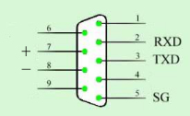

接口定义：标准RS232/RS485口定义（如图所示）
波特率：9600bps（默认）
注：SG为公共地。
字节格式：一位起始位，八位数据位，一位停止位
设备地址：1-127 可设（更改设备地址详细操作见说明书），本协议以地址100为例。
二、帧格式
2.1 读取设备寄存器内容（功能码 0x03）
2.1.1 上位机发送的帧格式
顺序 | 代码 | 示例 | 说明
1 | 设备地址 | 0x64 | 0x64即设备地址100
2 | 0x03 | 0x03 | 读寄存器功能码
3 | 起始寄存器地址高字节 | 0x00 | 寄存器起始地址
4 | 起始寄存器地址低字节 | 0x00 | 寄存器起始地址
5 | 寄存器个数高字节 | 0x00 | 寄存器个数
6 | 寄存器个数低字节 | 0x01 | 寄存器个数
7 | CRC16校验高字节 | 0x8D | CRC校验数据
8 | CRC16校验低字节 | 0xFF | CRC校验数据

2.1.2设备回送的帧格式
顺序 | 代码 | 说明
1 | 设备地址 | 设备地址100即0x64
2 | 0x03 | 功能码
3 | 回送数据域字节数（M）
4 | 第一个寄存器数据
…… | ．．．．．．
 | 第N个寄存器数据
M+4 | CRC16校验高字节 | CRC校验数据
M+5 | CRC16校验低字节 | CRC校验数据

2.1.3如果起始寄存器地址错误或者寄存器数量错误，仪表回送：
顺序 | 代码 | 示例 | 说明
1 | 设备地址 | 0x64 | 0x64即设备地址100
2 | 0x83 | 0x83 | 功能码 最高位置1
3 | 0x02 | 0x02 | 错误代码
4 | CRC16校验高字节 | 0xD0 | CRC校验数据
5 | CRC16校验低字节 | 0xEE | CRC校验数据

2.2 设置设备寄存器内容（功能码 0x06）
2.1.1 将数据写入单个设备寄存器中,上位机发送的帧格式:
顺序 | 代码 | 示例 | 说明
1 | 设备地址 | 0x64 | 0x64即设备地址100
2 | 0x06 | 0x06 | 写寄存器功能码
3 | 寄存器地址高字节 | 0x00 | 寄存器起始地址
4 | 寄存器地址低字节 | 0x0D | 寄存器起始地址
5 | 写入数据高字节 | 0x04 | 数据
6 | 写入数据低字节 | 0x4C | 数据
7 | CRC16校验高字节 | 0x12 | CRC校验数据
8 | CRC16校验低字节 | 0xC9 | CRC校验数据

2.1.2 设备回送（写入成功）：
如果写入正确，则设备回送相同的数据即原命令返回，设备接受执行.

2.1.3 设备回送（地址错误）：
顺序 | 代码 | 示例 | 说明
1 | 设备地址 | 0x64 | 0x64即设备地址100
2 | 0x86 | 0x86 | 功能码 最高位置1
3 | 0x02 | 0x02 | 错误代码
4 | CRC16校验高字节 | 0xD3 | CRC校验数据
5 | CRC16校验低字节 | 0xBE | CRC校验数据

2.1.4 设备回送（写入的数据超出设备执行范围）：
顺序 | 代码 | 示例 | 说明
1 | 设备地址 | 0x64 | 0x64即设备地址100
2 | 0x86 | 0x86 | 功能码 最高位置1
3 | 0x03 | 0x03 | 错误代码
4 | CRC16校验高字节 | 0x12 | CRC校验数据
5 | CRC16校验低字节 | 0x7E | CRC校验数据

三、 设备数据寄存器地址
3.1 数据寄存器地址
序号 | 参数名称 | 数据  类型 | 单位 | 访问规则 | 寄存器地址 | 说明
1 | 电源工作状态 | UINT |  | R | 0x0000 | 电源工作状态查询
2 | 输出频率Hz | UINT | 0.1Hz | R | 0x0001 | 电源输出参数查询
3 | 输出电压 | UINT | 0.1V | R | 0x0002 | 电源输出参数查询
4 | 输出电流 | UINT |  | R | 0x0003 | 电源输出参数查询
5 | 输出有功功率 | UINT |  | R | 0x0004 | 电源输出参数查询
6 | 输出功率因数 | UINT |  | R | 0x0005 | 电源输出参数查询
7 | 高低档状态 | UINT |  | R | 0x0006 | 电源输出参数查询
8 | 设置频率 | UINT | 0.1Hz | R/W | 0x0007 | 电源设置参数
9 | 设置电压 | UINT | 0.1V | R/W | 0x0008 | 电源设置参数
10 | 控制命令 | UINT |  | W | 0x0009 | 电源控制命令
说明： 所有参数均为无符号双字节组成的字，数据放置为：高位高字节，低位低字节
访问规则中R：表示只可读取、W：表示只可写入、R/W：表示可读可写。
3.2参数说明
3.2.1 电源工作状态数据说明：
状态数据 | 状态说明 | 状态数据 | 状态说明
0x0000 | 待机态 | 0x0004 | 过热报警
0x0001 | 启动态 | 0x0005 | 过载报警
0x0002 | 设置态 | 其他保留
0x0003 | 短路报警

    - 输出频率
读取的参数值表示当前设备输出的频率值，单位为0.1Hz
例如：读取的数据为0x0258即十进制600，表示当前输出频率为60.0Hz
    - 输出电压
读取的参数值表示当前设备输出的电压值，单位为0.1V
例如：读取的数据为0x044C即十进制1100，表示当前输出电压为110.0V
    - 输出电流
读取的参数值表示当前设备输出的电流值。单位为0.01A，
例如：读取的数据为0x00D0即十进制208，表示当前输出电流为2.08A；
    - 输出有功功率
读取的参数值表示当前设备输出的有功功率值,单位为1W
例如：读取的数据为0x00E4 即十进制228，表示当前输出有功功率为228W
    - 高低档状态
当前设备输出档位状态：0x00为低档 0x01为高档
    - 设置频率
设置频率单位为0.1Hz，设置频率参数为可读可写类型，即可以更改设置频率也可以读出当前设备的设置频率
例如：欲设置频率62Hz，在寄存器地址0x0C中写入0x026c即可。
    - 设置电压
设置电压单位为0.1V，设置电压参数为可读可写类型，即可以更改设置电压也可以读出当前设备的设置电压
例如：欲设置电压120V，在寄存器地址0x0D中写入0x04B0即可。
    - 控制命令
控制命令数据 | 控制命令说明
0x0000 | 控制设备停止输出
0x0001 | 控制设备启动输出
0x0002 | 保留
其他 | 保留

说明：设备在任何状况下都可执行0x0000命令即设备停止输出命令
设备只有在待机状态下才可以执行0x0001命令即设备启动输出命令

注：设备启动状态时均不可跨档设置电压

四、举例说明：电压通讯地址设置为1，如要设置电源电压为220V，发送的命令为0106000808980E62。

